HƯỚNG DẪN SỬ DỤNG ỨNG DỤNG PARKING MAP
Chức năng chính:
- Hiển thị bản đồ giao thông với vị trí, thông tin về các điểm trông giữ xe máy, ô tô.
- Xác định vị trí của người dùng hiện tại trên bản đồ qua GPS.
- Tìm kiếm điểm đỗ xe, gửi xe quanh một địa điểm, khu vực xác định.
- Người dùng thêm mới một điểm gửi xe và thông tin về địa điểm đó.
- Thêm điểm trông giữ xe vào danh sách để tra cứu thông tin nhanh hơn.
- Lưu lại danh sách địa điểm người dùng vừa thao tác.
- Khởi chạy ứng dụng
Nhấn chọn icon “Parking Map” trên menu ứng dụng.
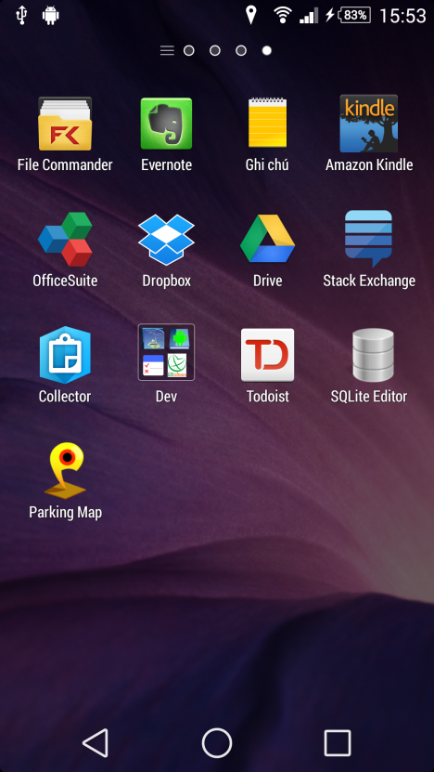

- Hiển thị bản đồ
Khi ứng dụng khởi chạy, bản đồ và thông tin được tải về, cần đảm bảo thiết bị của bạn được kết nối Internet và GPS đã bật.
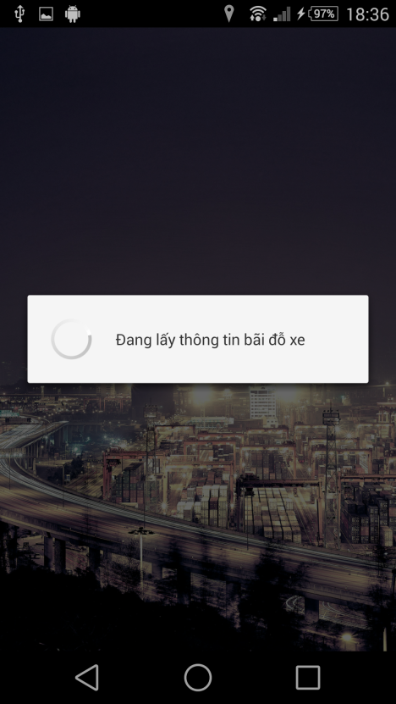
Màn hình hiển thị bản đồ giao thông và địa điểm gửi xe quanh khu vực hiện tại.
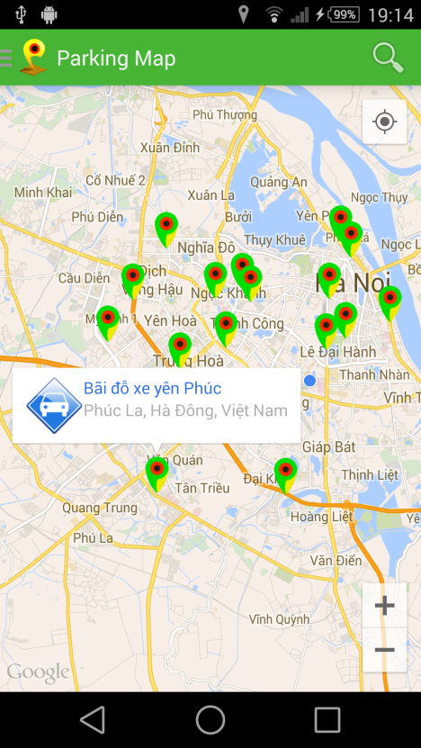
Nhấn vào icon bãi đỗ xe để xem tên và địa chỉ. Nhấn vào Infor Maker để xem thông tin chi tiết.
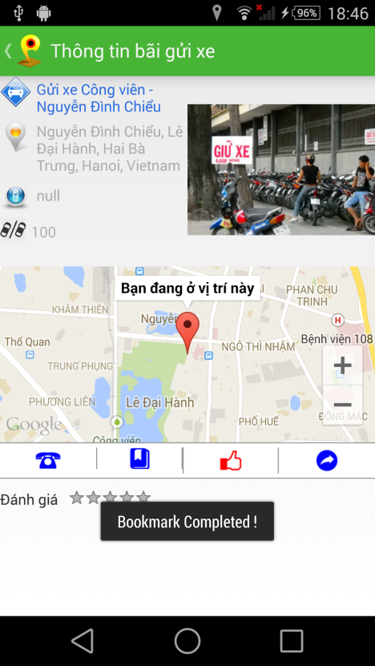
Trên thanh menu, từ trái qua phải là các tùy chọn: gọi điện đến địa điểm đang xem (nếu địa điểm có cung cấp số điện thoại), lưu địa điểm vào danh sách Bookmark để tiện truy cập, đánh dấu địa điểm yêu thích, chỉ đường từ vị trí hiện tại đến bãi đỗ xe.
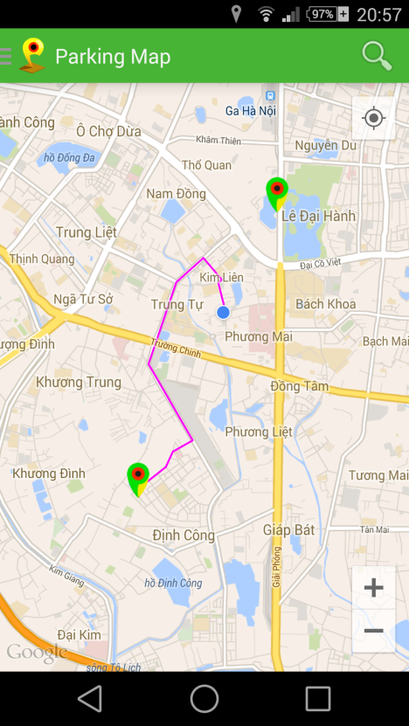
Nhấn icon “Parking Map” hoặc vuốt từ cạnh trái màn hình qua phải để hiển thị menu chương trình.
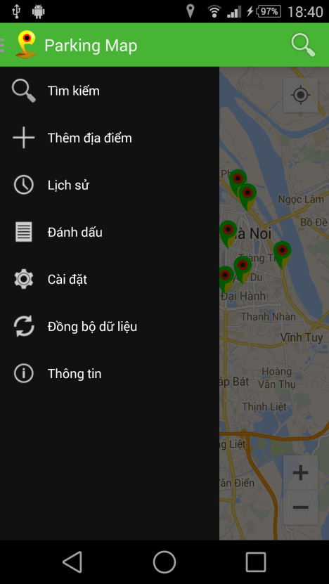
- Xác định vị trí
Trên bản đồ nhấn icon “Location” (phần đánh dấu màu đỏ) để xác định chính xác vị trí qua GPS.
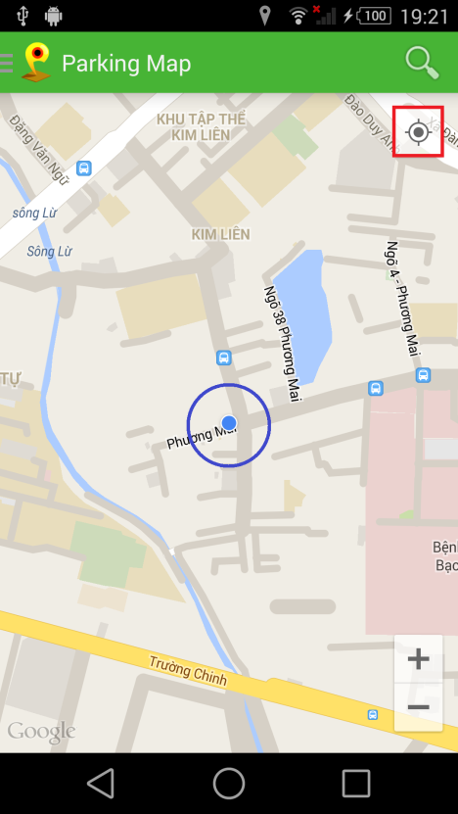
- Tìm kiếm
Chọn “Tìm kiếm” từ menu chương trình hoặc nhấn icon trên Action Bar. Nhập vào đường, phố, khu vực cần tìm bãi đỗ xe, chương trình sẽ đưa ra một số gợi ý.
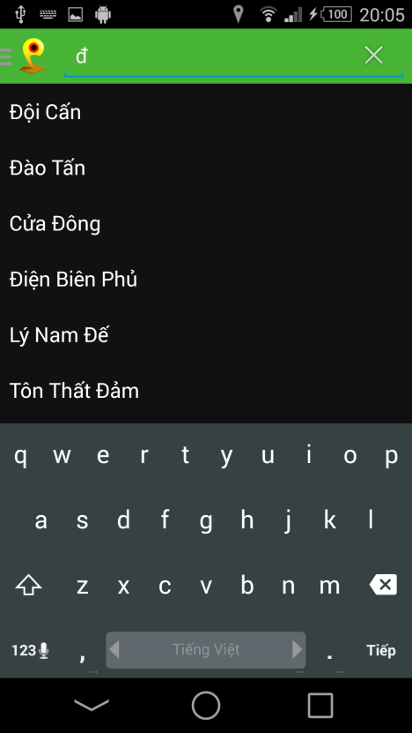
Ví dụ tìm kiếm khu vực Đội Cấn cho kết quả trả hiển thị trên bản đồ.
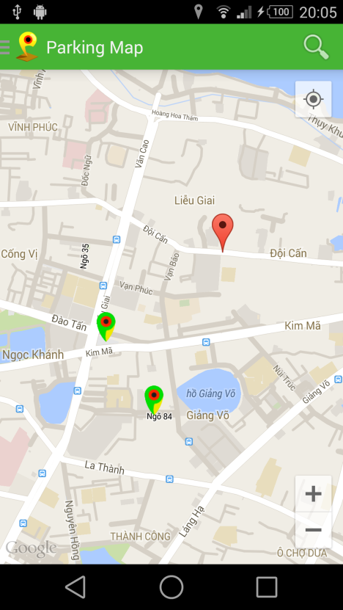
- Thêm mới địa điểm
Chọn “Thêm mới địa điểm” từ menu chương trình, một thông báo sẽ hiện hướng dẫn người dùng thêm địa điểm bằng cách nhấn và giữ vào vị trí cần thêm.
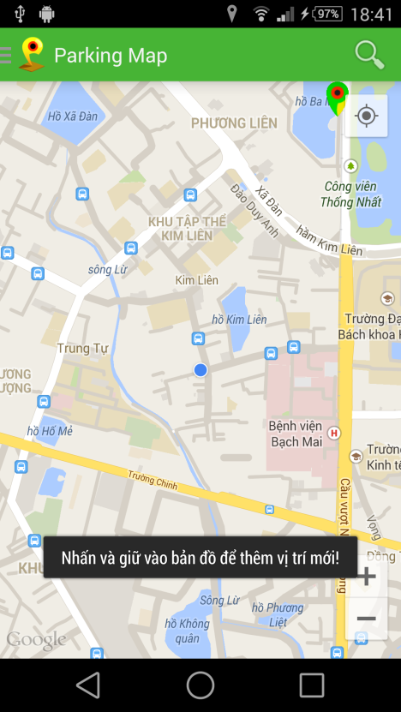
Nhập thông tin cho địa điểm mới vào form. Hệ thống dựa vào vị trí người dùng nhấn và giữ trên bản đồ tự động lấy về thông tin khu vực: đường/phố, phường/xã, quận/huyện, tỉnh/thành phố. Người dùng chỉ nhập vào: tên địa điểm, số điện thoại liên hệ, tổng số chỗ, số nhà chính xác của địa điểm.
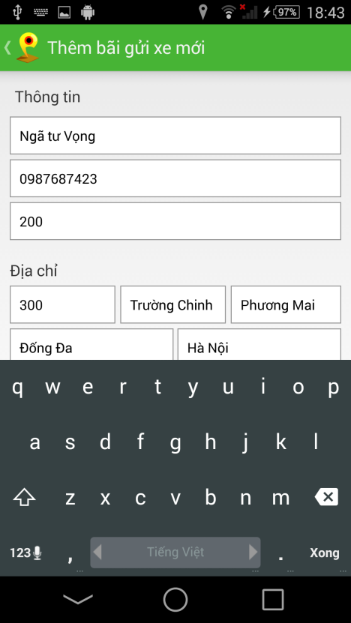
Người dùng có thể cung cấp hình ảnh cho địa điểm vừa thêm mới hoặc chụp ảnh địa điểm này để tải lên.
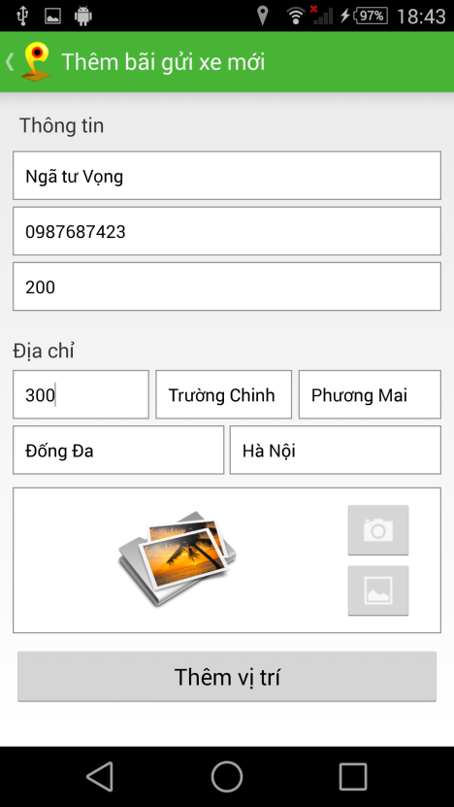
Sau khi hoàn tất các thao tác, nhấn “Thêm vị trí” để cập nhật thông tin lên. Việc tải lên có thể sẽ mất một vài phút tùy thuộc vào tốc độ mạng.
- Đánh dấu
Từ menu chương trình chọn “Đánh dấu” để xem danh sách địa điểm đã đánh dấu.
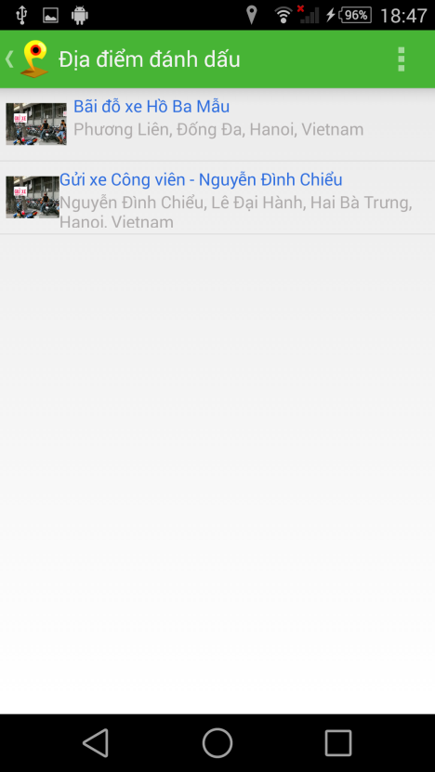
- Lưu lịch sử
Từ menu chương trình chọn “Lịch sử” để xem danh sách địa điểm vừa thao tác.

